Narkomanlığa qarşı mübarizədə atılan addımlar qətiyyətlidir
Müasir dünyada cəmiyyəti narahat edən problemlər içərisində ən mürəkkəbi, faciəvi nəticələrə gətirib çıxaranı narkomaniyadır. Bu, həm narkotik istifadəçisinin şəxsiyyət deqradasiyası, müxtəlif cinayətlər törədilməsinə təkan, cəmiyyətin maddi texniki və intellektual potensialının aşağı düşməsi, genefondun pisləşməsi və bir çox digər hallardır.
Cinayətkarlığın artmasına səbəb olan narkotiklərin qanunsuz dövriyyyəsi, eyni zamanda terrorizmin maliyyə mənbəyi olmaqla beynəlxalq təhlükəsizliyə ən ciddi təhdidlərdən biri kimi çıxış edir.
Dünyada getdikcə daha da intensivləşən iqtisadi inteqrasiya, ticarət və geniş həcmli yükdaşımaların təşkili üçün ölkələr arasında nəqliyyat əlaqələrinin genişlənməsi dünyanın bəzi regionlarında istehsal edilən narkotik vasitələrin digər ölkələrə yayılması ilə müşayiət olunur.
Bununla əlaqdar olaraq, dünya dövlətləri narkotiklərin qanunsuz dövriyyəsinə qarşı mübarizə üsullarını və narkomanlığın müalicəsi metodlarını daha da təkmilləşdirmək sahəsində səylərini durmadan artırırlar.
Buna görə də indi dünyada, o cümlədən Azərbaycan Respublikasında narkotizmlə mübarizə işinə və onun qarşısının alınması problemlərinə yeni münasibət yaranmış və formalaşmışdır.
Belə ki, Azərbaycan Respublikasının Prezidenti cənab İlham Əliyevin həyata keçirdiyi irimiqyaslı tədbirlərin icrası nəticəsində ölkəmizdə sosial-iqtisadi sabitliyin təmin edilməsi, insanların sağlamlığının, rifahının və mənəvi-əxlaqi dəyərlərinin qorunması məqsədilə narkomanlığa, narkotiklərin qanunsuz dövriyyəsinə qarşı mübarizə ümumdövlət vəzifəsi kimi müəyyən edilmiş və bu sahədə həyata keçirilən tədbirlər çərçivəsində zəruri qanunvericilik bazası yaradılmış, institusional islahatlar həyata keçirilmişdir.
Eyni zamanda Azərbaycan Respublikasının Prezidenti cənab İlham Əliyev tərəfindən aparılan uğurlu siyasət nəticəsində problemə dəyişən şəraitə və tələblərə uyğun yanaşılması və bu sahədə qətiyyətli mübarizənin təmin edilməsi məqsədi ilə sayca dördüncü “Narkotik vasitələrin, psixotrop maddələrin və onların prekursorlarının qanunsuz dövriyyəsinə və narkomanlığa qarşı mübarizəyə dair 2019-2024-cü illər üçün Dövlət Proqramı” uğurla icra olunmaqdadır.
Narkotik vasitələrin qanunsuz dövriyyəsinə qarşı mübarizə eyni zamanda ölkəmizin regionda sosial və təhlükəsizlik siyasətinin prioritetlərindən olmuşdur. Ermənistanın Azərbaycana qarşı hərbi təcavüzü və torpaqlarımızın işğalı nəticəsində Azərbaycanın İranla dövlət sərhədinin 132 kilometrlik hissəsi nəzarətsiz zonaya çevrilmişdir ki, həmin ərazilərdən Avropaya və digər ölkələrə güclü narkotik axını həyata keçirilirdi. İşğal olunmuş torpaqlarımızda ermənilər tərəfindən narkotik tərkibli bitkilərin becərilməsi, yeni növ narkotiklərin sintezi üzrə laboratoriyaların açılması, narkotiklərin istehsalı və tranzit bazasının yaradılması, onun satışından əldə edilən külli miqdarda gəlirin yeni silahların alınması, terrorçu qrupların yaradılması və onlara təlimlər keçirilərək digər münaqişə zonalarına istiqamətləndirilməsi təhlükənin miqyasını daha da artırırdı.
Prezident İlham Əliyevin düşünülmüş və uğurlu xarici siyasəti nəticəsində İkinci Qarabağ müharibəsinin Azərbaycanın möhtəşəm qələbəsi ilə başa çatması, işğal edilmiş torpaqlarımızın 30 ildən sonra geri qaytarılması xalqımızın tarixinin ən şərəfli anlarındandır. Ali Baş Komandan İlham Əliyevin müdrik siyasəti və sərkərdə qətiyyəti sayəsində Azərbaycan məğlub ölkədən qalib ölkəyə çevrildi. Qarabağ münaqişəsinin ədalətli həll olunması başlıca hadisə kimi tarixə düşmüşdür. Bütün dünya Azərbaycan dövlətinin gücünün, onun Silahlı Qüvvələrinin qüdrətinin, xalqımızın qəhrəmanlıq əzminin şahidi oldu. Azərbaycan güc yolu ilə işğal olunmuş ərazilərimizi azad etməklə tarixi hüquqi ədaləti bərpa etdi. Eyni zamanda İranla dövlət sərhədinin on illərdir düşmən nəzarətində olan 132 kilometrlik hissəsinin tamamən sərhədçilərimizin nəzarətinə keçdi və bu müzəffər Azərbaycan ordusunun əldə etdiyi daha bir strateji qələbədir və şübhəsiz ki, bu da olduqca mühüm hərbi, iqtisadi və siyasi nəticələrə gətirib çıxaracaqdır.
Son dövrlər hüquq-mühafizə orqanları tərəfindən narkotiklərin qanunsuz dövriyyəsinə qarşı mübarizə işi gücləndirilmiş, narkotiklərin qeyri-qanuni daşınmasına qarşı birgə əməliyyatlar keçirilmiş, müxtəlif marşrutlar ilə narkotiklərin daşınması hallarının aşkarlanması üzrə məqsədyönlü iş davam etdirilmiş və cinayətkarlardan külli miqdarda narkotik vasitələr götürülmüşdür.
Belə ki, 2021-ci ilin 11 ayı ərzində hüquq mühafizə orqanları tərəfindən narkomanlığa və narkotik vasitələrinqanunsuz dövriyyəsinə qarşı mübarizə sahəsində həyata keçirilmiş kompleks əməliyyat-axtarış tədbirləri nəticəsində ümumilikdə 8095 cinayət faktı aşkarlanmışdır. Onlardan 3066-sı narkotik vasitələrin qanunsuz satışı, 4553-ü narkotik vasitələrin qanunsuz əldə edilib saxlanılması, 375-i qanunsuz olaraq narkotik xassəli bitkilərin kultivasiya edilməsi, 101-i isə bu kateqoriyadan olan digər cinayətlərlə bağlı olmuşdur.
Aşkarlanmış faktlar üzrə qanunsuz dövriyyədən ümumilikdə 6 ton 582 kiloqram müxtəlif növ narkotik vasitələr və psixotrop maddələr müsadirə olunmuşdur. Onlardan 3 ton 192 kq-nı heroin, 1 ton 217 kq-nı marixuana, 1 ton 317 kq-nı tiryək, 73 kq-nı həşiş, 90 qr-nı kokain, 580 kq-nı psixotrop maddələr, 200 kq-nı isə digər narkotik vasitələr təşkil etmişdir. Həmçinin göstərilən dövr ərzində 22311 ədəd metadon həbi və 46966 ədəd çətənə bitkisi qanunsuz dövriyyədən götürülmüşdür.
Müvafiq dövr ərzində 810,469 hektar sahədən çəkisi 174 ton 970 kq olan 433716 ədəd yabanı halda bitmiş narkotik tərkibli bitkilər müəyyən olunaraq müvafiq qaydada məhv edilmişdir.
Narkotiklərin qanunsuz dövriyyəsi ilə bağlı cinayət məsuliyyətinə 5725 nəfər cəlb edilmişdir. Cinayət məsuliyyətinə cəlb edilmiş şəxslərdən 62 nəfəri xarici ölkə vətəndaşıdır. Onların 24-ü İran İslam Respublikası, 12-si Gürcüstan, 14-ü Rusiya, 7-si Türkiyə, 3-ü Ukrayna, 1-i Hindistan və 1-i isə Pakistan vətəndaşı olmuşdur. Xarici ölkə vətəndaşlarından ümumilikdə 1 ton 856 kq 100,187 qr və 5004 ədəd müxtəlif növ narkotik vasitə, psixotrop maddə və 1580 ədəd güclü təsir edən maddə götürülmüşdür.
Hüquq mühafizə orqanları tərəfindən narkotik vasitələrin və psixotrop maddələrin qaçaqmalçılıq yolu ilə ölkə ərazisinə gətirilməsi ilə bağlı 320 fakt aşkar edilmiş və həmin faktlar üzrə qanunsuz dövriyyədən ümumi çəkisi 3 ton 401 kr 205.326 qr müxtəlif növ narkotik vasitələr və psixotrop maddələr çıxarılmışdır.
Qanunsuz dövriyyədən götürülmüş 6 ton 582 kiloqram narkotik vasitə və psixotrop maddənin ümumilikdə dəyəri 190 milyon AZN (111 milyon ABŞ dolları) kimi qiymətləndirilir.
2021-ci ilin 19-20 may tarixlərində mövcud qanunvericiliyə uyğun olaraq, müsadirə edilmiş külli miqdarda narkotik vasitələri, psixotrop maddələri və onların prekursorlarını Məhvetmə Komissiyası tərəfindən 591 məhkəmə hökmü ilə barəsində məhvetmə qərarı çıxarılan 1 ton 737 kiloqramdan artıq müxtəlif növ narkotik vasitə və psixotrop maddə, o cümlədən 21190 ədəd çətənə bitkisi aidiyyəti təşkilatların və kütləvi informasiya vasitələrinin nümayəndələrinin iştirakı ilə yandırma yolu ilə məhv edilmişdir.
2021-ci ilin 11 ayı ərzində Azərbaycan Respublikasının Daxili İşlər Nazirliyi tərəfindən bütün növ sərxoşluq hallarının müəyyənləşdirilməsi üçün Azərbaycan Respublikası Səhiyyə Nazirliyinin Respublika Narkoloji Mərkəzinə 62587 nəfər istiqamətləndirilmişdir.
Onlardan narkotiklərdən istifadənin təyin edilməsi məqsədilə tibbi müayinədən keçirilmiş 3230 nəfərindən 2362-nün istifadəçi olması müəyyən edilmiş və bununla bağlı zəruri tədbirlərin görülməsi təmin edilmişdir.
Eyni zamanda narkotik vasitələrin qanunsuz dövriyyəsinin və narkomanlığın yayılmasının maarifləndirmə yolu ilə qarşısının alınması istiqamətində ayrı-ayrı sosial təbəqələr üzrə təbliğat işinin təşkili əvvəlki illərdə olduğu kimi sistemli xarakter daşımış və profilaktik tədbirlərin keyfiyyətinin artırılması üçün müvafiq qərarlar qəbul edilmişdir.
Belə ki, Azərbaycan Respublikası Baş nazirinin müavini, Narkomanlığa və Narkotik Vasitələrin Qanunsuz Dövriyyəsinə Qarşı Mübarizə üzrə Dövlət Komissiyasının sədri cənab Əli Əhmədovun müvafiq göstəriş və tapşırıqlarına əsasən Dövlət Komissiyasının daimi fəaliyyət göstərən İşçi qrupu Dövlət Proqramının icrasını daim diqqət mərkəzində saxlayaraq, narkotik vasitələrin qanunsuz dövriyyəsinə və narkomanlığın yayılmasına qarşı mübarizə sahəsində fəaliyyət göstərən qurumların koordinasiyasını təşkil etməklə, antinarkotik təbliğata xüsusi önəm vermiş, həyata keçirilən tədbirlər nəticəsində narkotiklərlə mübarizə sahəsində müsbət nəticələr əldə edilmiş, həmçinin maarifləndirmə işlərinin əhatəsi genişləndirilmişdir.
Antinarkotik təbliğat işinin daha da gücləndirilməsi və əhatəsinin genişləndirilməsi, bununla əlaqədar regionlarda müzakirələrin aparılması məqsədilə 2021-ci ilin oktyabr-noyabr ayları ərzində Dövlət Komissiyasının İşçi Qrupunun təşkilatçılığı ilə aidiyyəti qurumların nümayəndələri də cəlb edilməklə, respublikanın 42 şəhər və rayon icra hakimiyyətləri yanında fəaliyyət göstərən müvafiq komissiyanın üzvləri ilə görüşlər keçirilmiş, müzakirələr aparılmaqla onlara metodiki kömək göstərilərək, zəruri əyani təbliğat materialları ilə təmin olunublar.
Dövlət Komissiyasının daimi fəaliyyət göstərən İşçi Qrupunun təşkilatçılığı və Daxili İşlər Nazirliyinin Baş Narkotiklərlə Mübarizə və Şəxsi Heyətlə İş İdarələrinin, Ailə, Qadın və Uşaq Problemləri üzrə Dövlət Komitəsinin, Səhiyyə Nazirliyi Respublika Narkoloji Mərkəzinin nümayəndələrinin iştirakı ilə respublikanın 42 şəhər və rayonunda “Narkotik asılılıq, onun psixoloji səbəbləri və məktəbdə görülməli işlər” mövzusunda ümumitəhsil məktəblərinin təlim-tərbiyə işləri üzrə direktor müavinləri, sinif rəhbərləri və məktəb psixoloqları üçün treninqlər keçirilmiş, tədbir iştirakçılarına sertifikatlar və metodik vəsaitlər təqdim edilmişdir.
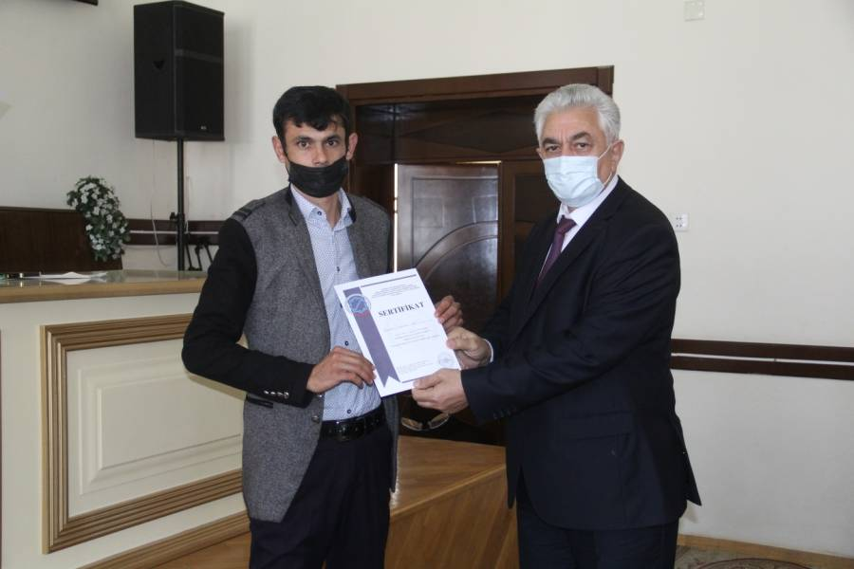
Həmçinin sentyabr-dekabr ayları ərzində Dövlət Komissiyasının daimi fəaliyyət göstərən İşçi Qrupu ilə Bakı Şəhəri üzrə Təhsil İdarəsi ilə birgə imzalanmış Tədbirlər Planına müvafiq olaraq, Bakı şəhəri üzrə Nəsimi, Nərimanov, Səbail, Binəqədi, Yasamal, Qaradağ, Nizami, Sabunçu, Suraxanı, Xəzər və Pirallahı rayon ümumtəhsil məktəblərinin psixoloqları üçün “Narkotik asılılıq, onun psixoloji səbəbləri və məktəbdə görülməli işlər” mövzusunda treninqlər keçirilmiş və iştirakçılara müvafiq sertifikatlar və zəruri metodik vəsaitlər təqdim edilmişdir.
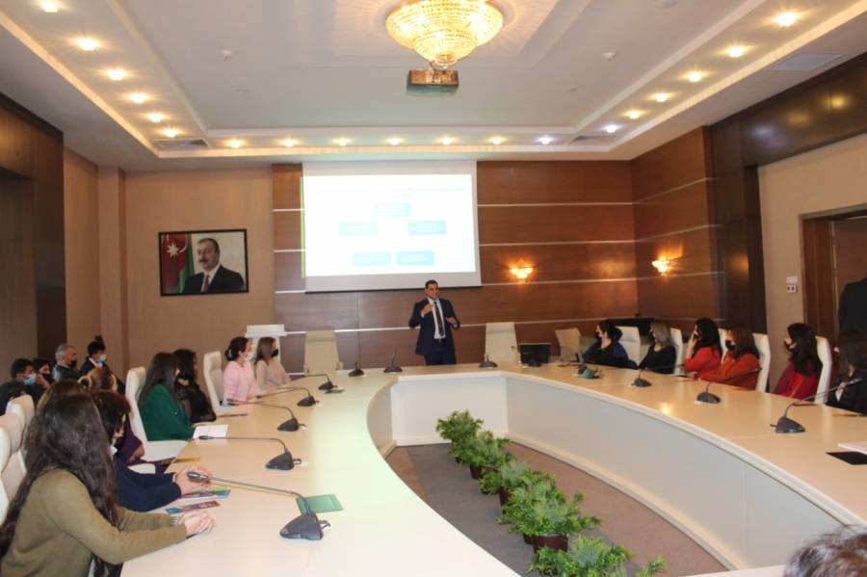
Eyni zamanda hesabat dövründə Azərbaycan Dövlət Pedaqoji Universitetində, Bakı Avrasiya Universitetində, Azərbaycan Texniki Universitetində, ADPU-nin Quba Filialında, Quba Tibb Kollecində, Azərbaycan Dövlət İqtisad Universitetinin nəzdində Sosial-İqtisadi Kollecində, Şirvan Dövlət İqtisadiyyat və Humanitar Kollecində, Şamaxı Dövlət Regional Kollecində narkomanlıq probleminə dair təlimlər, tələbələr üçün ictimai mühazirələr keçirilmişdir.
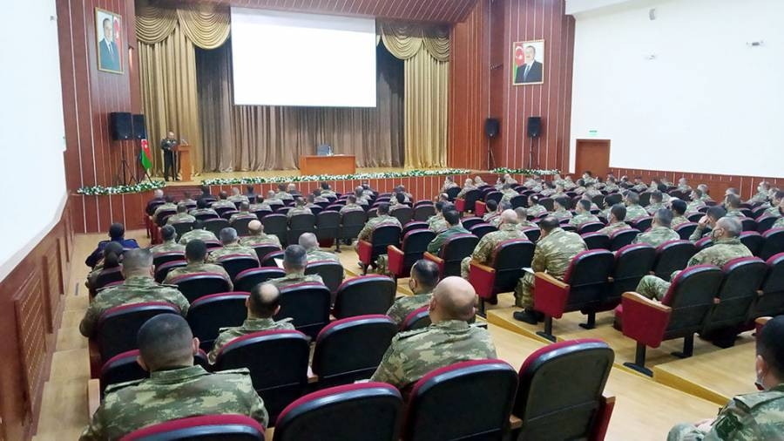
Silahlı Qüvvələrin Təlim və Tədris Mərkəzində psixoloq ixtisaslı zabitlərə “Psixoaktiv maddələrdən istifadənin risk amilləri” mövzusunda seminar, 3 saylı Bakı “ASAN xidmət” mərkəzinin könüllüləri arasında “Narkomaniyaya qarşı mübarizə sağlam həyata təminatdır” adlı təlim, Penitensiar Xidmətin Mühafizə Alayında həqiqi hərbi xidmət keçənlər, o cümlədən digər qulluqçular arasında maarifləndirmə xarakterli tədbir, Suraxanı Gənclər evində “Gələcəyimizi birlikdə düşünək, narkotik vasitələrə yox deyək” mövzusunda seminar keçirilmişdir.
Bundan əlavə psixoaktiv maddələrdən istifadənin risk amilləri, narkotik asılılığın formalaşma mərhələləri, psixoaktiv maddələrin xüsusiyyətləri və onların sağlamlığa zərərli təsiri, profilaktik tədbirlərə dair fəaliyyət planı, narkotik vasitələrin qəbuluna şübhə yarandığı halda ekspress-diaqnostika və digər zəruri məlumatları özündə əks etdirən “Narkotik vasitələrdən və psixotrop maddələrdən sui-istifadə edən şəxslərin müəyyənləşdirilməsinə kömək üçün metodik tövsiyələr” adlı metodik vəsait hazırlanaraq, nəşr etdirilmiş və İşçi Qrupu tərəfindən təşkil edilən bütün tədbirlərdə aidiyyəti üzrə paylanılması təmin olunmuşdur.
Həmçinin “Bakı Metropoliteni” Qapalı Səhmdar Cəmiyyətinin birgə əməkdaşlıq çərçivəsində üzərində zəruri xəbərdaredici məlumatlar olan 20 ədəd sosial lövhə “Memar Əcəmi”, “Koroğlu”, “Azadlıq”, “Həzi Aslanov”, “Əhmədli”, “Xalqlar Dostluğu”, “İnşaatçılar”, “Nəsimi”, “Gənclik”, “Nəriman Nərimanov” və digər stansiyalarda quraşdırılmışdır.
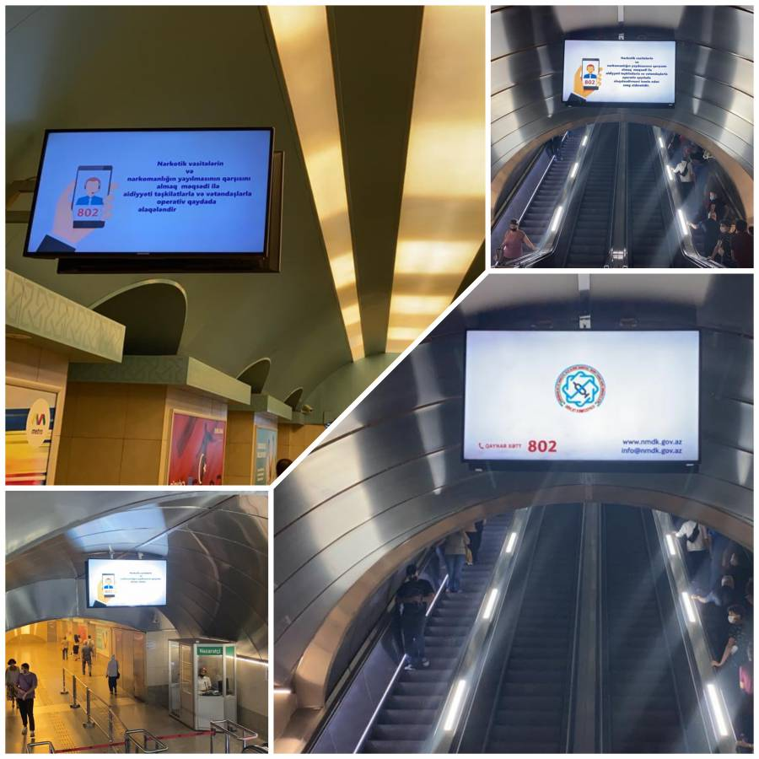
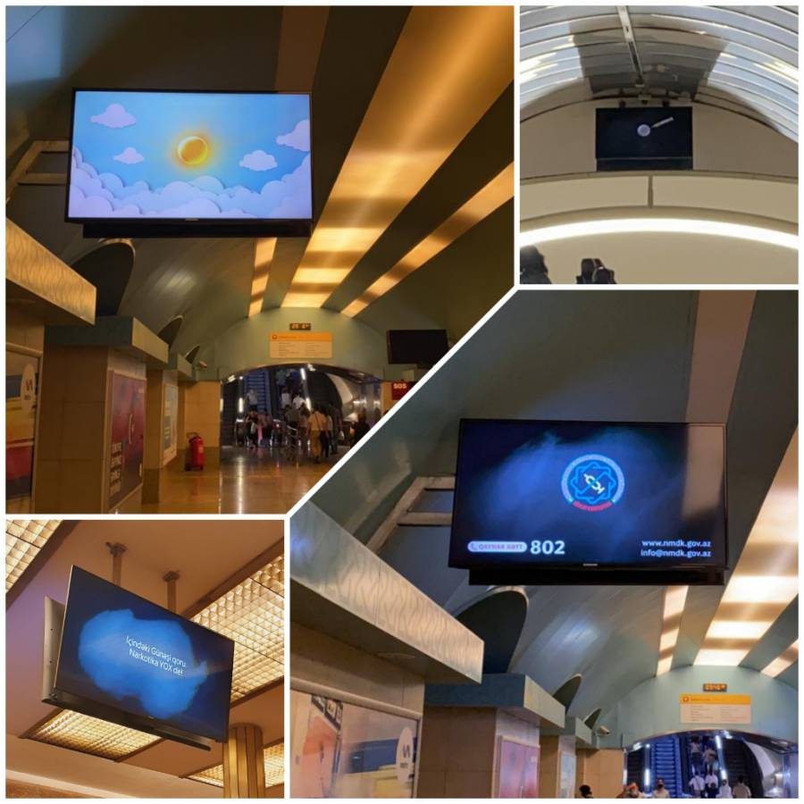

Bununla yanaşı Rəqəmsal İnkişaf və Nəqliyyat Nazirliyi vasitəsi ilə müvafiq mətnli SMS bildirişin (DK İsci Qrup: Narkotiklər haqqında həqiqəti öyrənək və heç bir halda ondan istifadə etməyək! www.nmdk.gov.az, Qaynar xət:802) ölkə üzrə fəaliyyət göstərən “Azercell”,“Bakcell” və “Azərfon” mobil rabitə operatorları tərəfindən ümumilikdə 7 milyon 750 min aktiv abunəçiyə göndərilməsi təmin edilmişdir.
26 iyun BMT-nin “Ümumdünya Narkotiklər Əleyhinə Mübarizə Günü” ilə əlaqədar “Narkomanlığa birlikdə yox deyək” şüarı 2021-ci ilin 24 iyun tarixindən etibarən (5 gün müddətində) Bakı Nəqliyyat Agentliyi vasitəsi ilə elektron informasiya terminallarında və avtobuslarda mövcud olan monitorlarda nümayiş olunmuşdur.
İctimai maarifləndirmə tədbirləri çərçivəsində “802 qaynar xətt” telefon xidmətinin fəaliyyət istiqamətlərinə dair video çarx, narkomanlığın zərəri barədə “Narkotik sərhədsiz fəlakətdir” və animasiya formatında olan “İçindəki günəşi qoru, narkotikə yox de” adlı yeni sosial roliklər ölkə üzrə fəaliyyət göstərən bütün televiziya kanallarında mütəmadi olaraq yayımlanmış, Bakı şəhərinin küçə və prospektlərində olan elektron lövhələrdə, MetroPark Ticarət və Əyləncə Mərkəzinin və Stimul Hospital özəl tibb müəssəsinin mövcud monitorlarında nümayişi təmin edilmişdir.
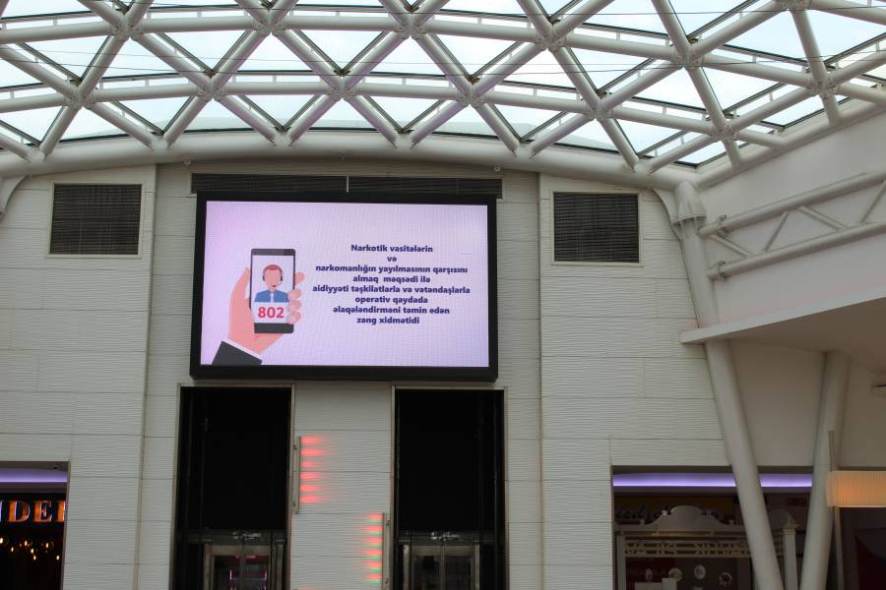

2021-ci ilin yanvar – noyabr ayları ərzində ərzində Dövlət Komissiyasının İşçi Qrupunda fəaliyyət göstərən “802” qaynar xətt telefon zəng xidmətinə vətəndaş müraciətlərinin sayı artmış və qeyd olunan aylar üzrə 935 müraciət daxil olmuşdur ki, onların 186-ı narkotik vasitələrin qanunsuz dövriyyəsi, 274-ü narkotik asılılıqdan müalicə, 475-i isə digər məsələlərlə (təkrar müraciət, qanunvericiliyin müddəlarının izah edilməsi, məcburi müalicəyə dair prosedurlar və s.) bağlı olmuşdur. Qeyd olunan müraciətlər üzrə müvafiq tədbirlərin görülməsi üçün aidiyyəti orqanlara 460 məktub ünvanlanmışdır.
Beləliklə, 802 qaynar xətt zəng xidməti vasitəsilə narkotik vasitələrin və narkomanlığın yayılmasının qarşısını almaq məqsədi ilə aidiyyəti təşkilatlarla və vətəndaşlarla operativ qaydada əlaqələndirilmə təmin edilərək, narkotik vasitələrin qanunsuz dövriyyəsinə dair verilən məlumatlar əsasında müvafiq cinayət işləri qaldırılmış və qanunsuz dövriyyədən külli miqdar narkotik vasitələr götürülmüş, eyni zamanda narkotik istifadəçiləri könüllü müraciətləri əsasında ixtisaslaşmış tibb müəssisələrində müalicəyə yönləndirilmiş, narkotik asılılıqdan əziyyət çəkən ailələrə psixoloji dəstək və mövcud qanunvericiliyin müddəaları izah edilərək zəruri tövsiyələr verilmişdir.
Dövlət Komissiyasının İşçi Qrupu ilə narkomanlığa və narkotik vasitələrin qanunsuz dövriyyəsinin qarşısının alınması sahəsində fəaliyyət göstərən 12 qeyri-hökumət təşkilatının təmsil olunduğu QHT Koalisiyası arasında imzalanmış Anlaşma Memorandumuna müvafiq olaraq, hesabat dövründə təşkil edilən tədbirlərə qeyri-hökumət təşkilatları, o cümlədən digər vətəndaş cəmiyyəti institutları cəlb olunmuşlar.
Azərbaycan Respublikası Baş nazirinin müavini, Narkomanlığa və Narkotik Vasitələrin Qanunsuz Dövriyyəsinə Qarşı Mübarizə üzrə Dövlət Komissiyasının sədri cənab Əli Əhmədovun rəhbərliyi ilə keçirilən iclaslarda qəbul edilən qərarlara müvafiq olaraq, 2022-ci il ərzində sərhəd keçid məntəqələrindən kənar marşrutların müəyyən edilməsi, göstərilən sahədə müasir texnologiyaların tətbiqinin genişləndirilməsi, narkomanlıq və onun fəsadları barədə kütləvi informasiya vasitələrində daha dolğun məlumatların, müəllif yazılarının hazırlanması məqsədilə narkomanlığın spesifik cəhətləri ilə bağlı jurnalistlər üçün təlim kurslarının təşkili, aidiyyəti dövlət qurumları tərəfindən effektiv və təsirli sosial çarxların hazırlanması və kütləvi informasiya vasitələri tərəfindən geniş işıqlandırılması, müvafiq filmlərin hazırlanması məqsədilə növbəti ildə mövzuya dair ssenari müsabiqələrinin təşkili, psixoaktiv maddələrdən istifadənin risk amilləri və problemin mahiyyətini ifadə edən müəllif yazılarının və video materialların hazırlanması, aidiyyəti dövlət orqanlarının mütəxəssilərinin iştirakı ilə xüsusi verilişlərin təşkil edilməsi planlaşdırılmışdır.
Eyni zamanda Dövlət Komissiyasının daimi fəaliyyət göstərən İşçi Qrupu tərəfindən cəzaçəkmə müəssisələrində cəza çəkən şəxslər arasında antinarkotik təbliğat işinin gücləndirilməsi məqsədilə Ədliyyə Nazirliyi Penitensiar Xidmət ilə, Azərbaycan Respublikasının Silahlı Qüvvələrində həqiqi hərbi xidmət keçənlər, o cümlədən digər qulluqçular arasında narkomanlığın cəmiyyətə və insan sağlamlığına zərəri barədə təbliğat işinin gücləndirilməsi üçün Müdafiə Nazirliyi ilə, şagirdlərin antinarkotik dünyagörüşünün formalaşdırılması məqsədilə ümumtəhsil müəssisələrində müvafiq zəruri təbliğat işinin aparılması üçün Bakı şəhəri üzrə Təhsil İdarəsi ilə və narkotik vasitələrin qəbulu ilə bağlı problemlər haqqında idmançıları maarifləndirmək məqsədilə Azərbaycan Milli Antidopinq Agentliyi ilə və narkomanlığa və narkotik vasitələrin qanunsuz dövriyyəsinin qarşısının alınması sahəsində fəaliyyət göstərən QHT Koalisiyası ilə müvafiq Tədbirlər Planlarının imzalanması nəzərdə tutulmuşdur.
Beləliklə, Azərbaycan hökuməti narkotik vasitələrin qanunsuz dövriyyəsinə qarşı mübarizəni dövlət səviyyəsinə qaldıraraq narkotiklərlə mübarizə sahəsində qabaqcıl dünya təcrübəsinə əsaslanan kompleks tədbirləri ardıcıl olaraq sistemli şəkildə həyata keçirir.

Fəqan Şahverdiyev,
Narkomanlığa və Narkotik Vasitələrin Qanunsuz
Dövriyyəsinə Qarşı Mübarizə üzrə Dövlət
Komissiyasının işçi qrupunun rəhbəri

